OUVIDORIA

Relatório Anual 2016

Equipe:
Cinara Santos – Ouvidora
Júlio Fernandes Lima – Analista em Geociências Maria da Conceição Seixas Mota - Secretária Amanda Campos Alves - Estagiária
Roberta Matos Nunes - Estagiária

APRESENTAÇÃO

A Ouvidoria da CPRM atua no diálogo entre o cidadão e a Empresa, de modo que as manifestações decorrentes do exercício da cidadania provoquem contínua melhoria no processo de gestão, na qualidade e na eficiência dos produtos e serviços oferecidos à sociedade.
As ouvidorias públicas se multiplicaram no Brasil a partir da Constituição Federal de 1988, buscando assegurar a participação e o controle da sociedade sobre as instituições públicas, por meio das manifestações dos cidadãos. Desde novembro de 2014 as ouvidorias federais seguem a Instrução Normativa nº1 da Ouvidoria Geral da União, ligada ao Ministério da Transparência, Fiscalização e Controladoria Geral da União.
Importante destacar a diferenciação entre manifestações de Ouvidoria e pedidos de Acesso à Informação. Na CPRM, a Ouvidoria tem a responsabilidade por ambas as instâncias de comunicação com o cidadão, cada qual com suas particularidades. Os pedidos de acesso à informação são regulados pela Lei de Acesso à Informação (LAI - Lei nº 12.527, de 18 de novembro de 2011) e estão sujeitos a um rito próprio, estabelecido pela legislação. A LAI assegura o acesso de todos à informação pública, enquanto a Ouvidoria trabalha também na promoção de diálogo entre os cidadãos e a CPRM.
Desta forma, a CPRM disponibiliza dois meios de comunicação: o e-OUV, Sistema de Ouvidorias, para o registro de reclamações, denúncias, elogios, informação e solicitação. E o e-SIC, Sistema de Informação ao Cidadão, para os pedidos de informação pública. Somando as demandas recebidas pelos dois sistemas, tivemos 326 manifestações em 2016.

Manifestações Recebidas pela Ouvidoria

Perfil de Público

O público interno é aquele que reflete a missão, princípios e valores da empresa, como:
- Empregados, estagiários e prestadores de serviço;
- Família e dependentes dos funcionários;
- Ex-funcionários e/ou aposentados.
O público externo é aquele que faz uso dos produtos ou serviços da empresa, como:
- Clientes e consumidores;
- Fornecedores;
- Imprensa;
- Comunidade local;
- Governo municipal, estadual e federal;
- Organizações não governamentais;
- Partidos e movimentos políticos, e
- Pesquisadores e estudantes.

Das 191 manifestações recebidas em 2016:

144
75%
47
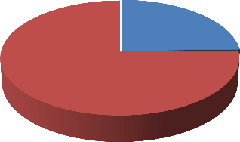
25%

Público Interno

Público Externo

- 144 foram provenientes do público externo, contabilizando 75% do total, e
- 47 foram provenientes do público interno, contabilizando 25% do total.

Manifestações Recebidas de 2010 a 2015

Os números apresentam estabilidade nas solicitações 2012 a 2016. O crescimento em 2013 deve-se à realização de concurso público. Das 300 manifestações recebidas naquele ano, 117 tratavam desse assunto.
350
300
300
250
200
150
100
50
0
271
228
172
172
173
191
2010201120122013201420152016

Em relação aos meios utilizados, 94% das manifestações recebidas em 2016 foram via e-mail.

Conceituação das demandas

Em consonância com a Instrução Normativa nº 1 da Ouvidoria da Controladoria-Geral da União, de 05 de novembro de 2014, a Ouvidoria da CPRM aderiu à padronização dos conceitos das manifestações recebidas:
A Reclamação demonstra insatisfação relativa ao serviço prestado;

A Informação representa demanda que solicita dados, informações e esclarecimentos, mas não interfere nos processos da empresa;
A Sugestão é a apresentação de uma ideia ou proposta para o aprimoramento de políticas e serviços prestados pela Administração Pública Federal;
O Elogio demonstra reconhecimento ou satisfação sobre o serviço oferecido ou atendimento recebido;
A Denúncia é a comunicação de prática de ato ilícito, cuja solução depende da atuação do órgão de controle interno e/ou externo, ou instâncias administrativas;
A Solicitação é o requerimento de adoção de providência por parte da Administração.

Manifestação x Assunto

As 191 manifestações recebidas em 2016 estão assim classificadas:

2 8
1% 4%
53
28%
89
47%
24
12%
15
8%

Informação Reclamação Denúncia Solicitação Elogio Sugestão

Dados referentes ao Público Interno:

Em 2016 a Ouvidoria recebeu 23 denúncias, somente uma originária do público externo. E, mesmo assim, foi encaminhada erroneamente para a CPRM. Os empregados denunciaram, em sua maioria, casos relacionados a conduta profissional e procedimentos administrativos.

2
4%

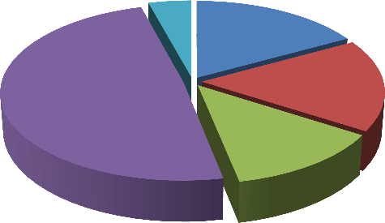
Solicitação Informação Reclamação Denúncia Sugestão
8
17%
23
49%
8
17%
6
13%

Denúncias: São enviadas aos órgãos de competência internos. Os assuntos envolvendo má gestão dos recursos públicos e questões legais administrativas são apuradas pela Auditoria Interna. Os assuntos relativos à ética, ambiência e questões comportamentais são encaminhados para a Comissão de Ética.

Dados referentes ao Público Externo:

45
31%
81
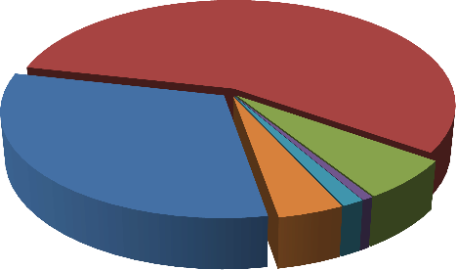
56%

9
2 1 6%

Solicitação Informação Reclamação Denúncia
Elogio
6 2% 1%
4%
Sugestão

56% das manifestações do público externo são pedidos de Informação e 31% de Solicitação.

Histórico das manifestações (2008 a 2016)

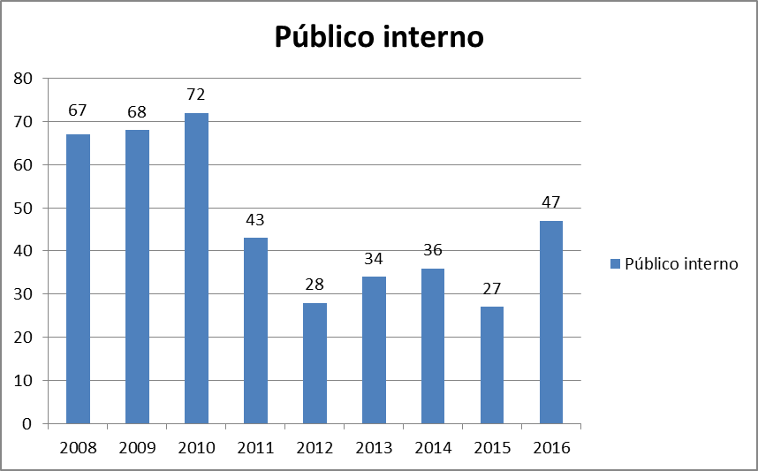

O ano de 2010 apresentou até o momento a maior demanda dos empregados na Ouvidoria com as questões do Plano de Cargos, Carreiras e Salários. Em 2016, as denúncias relativas a questões legais administrativas estão em maior número.

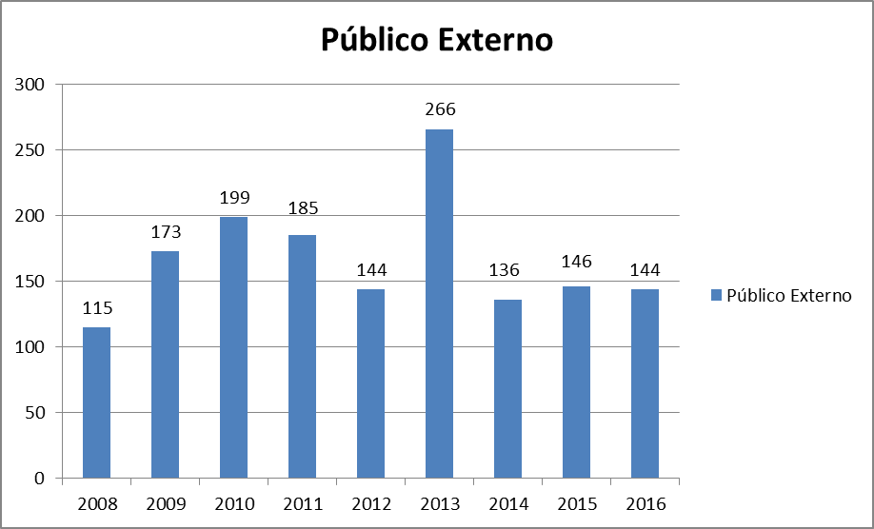
O ano de 2013 apresentou a maior demanda do público externo, ano de realização do processo seletivo via concurso público.

Tempo médio de respostas da Ouvidoria

Atender pressupõe resolver ou informar o demandante de forma clara, objetiva e rápida. Por isso, trabalhamos com o indicador de tempo de retorno ao cidadão. Em 2016, esse tempo foi de nove dias, abaixo do prazo estabelecido pela Instrução Normativa nº1 da OGU, de 05 de novembro de 2014, que estabelece prazo de resposta de 20 (vinte) dias.

30
Ano | Dias
2008 | 26
2009 | 18
2010 | 16
2011 | 14
2012 | 13
2013 | 17
2014 | 9
2015 | 7
2016 | 9

25
20
15
10
5
0
2006 2008 2010 2012 2014 2016 2018

Pedidos de Acesso à Informação pela Lei 12.527/2011

Por meio do sistema e-SIC, em 2016, a CPRM recebeu 135 pedidos, 91% de pessoas físicas, maior número de solicitações desde a implementação da LAI na CPRM, em maio de 2012. As solicitações concentram-se em duas áreas: “Governo e Política/Administração Pública” (43%); seguido de “Ciência, Informação e Comunicação/Ciência e Tecnologia” (29%).

Número de pedidos por ano (2012 a 2016)
140

120
135
100

80
91
82
83
60
70
40

20

0
Mai a
Jan a
Jan a
Jan a
Jan a

* A LAI foi regulamentada pelo Decreto nº 7.724, publicado no dia 16 de maio de 2012, exatamente no dia que entrou em vigor.

